**UNIVERSIDADE FEDERAL DO ABC - UFABC**

Centro de Engenharia, Modelagem e Ciências Sociais Aplicadas



**Dinâmica Orbital**

**Atividade Computacional 1: Estudo da relação entre anomalias verdadeiras, médias e excêntricas**

**Gabriel Moraes de Souza - RA: 11201811286**

**Lucas Moura de Almeida - RA: 11201811415**

Professora: Cláudia Celeste Celestino de Paula Santos

São Bernardo do Campo - 14 de Outubro de 2021

**Sumário**

**1. Introdução****………………………………………………………………………….. 4**

**2. Fundamentação Teórica****…………………………………………………………. 5**

2.1. Órbita Elíptica……………………………………………………………….... 6

2.2. Órbita Hiperbólica……………………………………………………………. 7

**3. Descrição Numérica****…………………………………………………………….... 8**

**4. Resultados e discussões****………………………………………………………. 11**

4.1. Primeira Parte……………………………………………………………….. 11

4.2. Segunda Parte…………………………………………………………….... 14

*4.2.1. Elipse**………………………………………………………………….. 15*

*4.2.2. Hipérbole**…………………………………………………………….... 16*

**5. Conclusão****………………………………………………………………………... 16**

**6. Referências****………………………………………………………………………. 17**

**Resumo**

O presente trabalho busca, por meio de rotinas computacionais, utilizando-se a linguagem de programação Octave, aliado a métodos numéricos, estudar a relação entre anomalias verdadeiras, excêntricas e médias, se propondo também a convertê-las. Assim, a priori se deu o estudo de como as anomalias se relacionam, haja visto que a anomalia média, se relaciona com o tempo, e a anomalia excêntrica é obtida através de relações geométricas, por exemplo, entre uma elipse e seu círculo equivalente.

Dessa maneira, se inicia o processo de programação, com uso do método de Newton-Raphson é possível rapidamente, com poucas iterações, encontrar as raízes de uma equação e, consequentemente, encontrar as anomalias, importante salientar que o processo conta com certos dados de entrada (ou *inputs*, em inglês), eles são a excentricidade e a anomalia média, além disso para obter o valor inicial que dará início ao método computacional é fornecido previamente através da análise de uma condição. Pode-se dizer que os resultados obtidos são condizentes e, portanto, o documento atual cumpre seu objetivo com maestria.

Palavras-chave: dinâmica, órbita, anomalias, cônicas.

**Objetivos**

O presente documento visa, por meio de uma rotina de conversão de anomalias médias em anomalias excêntricas e verdadeiras de órbitas elípticas e hiperbólicas, entender sua relação e sua importância para o estudo de corpos celestes, sendo estes naturais ou artificiais.

Como ferramentas, o propósito é ter baixo custo computacional e ser passível o acesso a comunidade e a quem mais interessar, por isso, a rotina se parte de um *script* realizado em Octave, com implementação numérica para resolução.

# 1. Introdução

O trabalho pode ser dividido em dois grandes eixos, o primeiro tem como característica, analisar graficamente, a relação entre as anomalias de uma elipse, e sua relação com a excentricidade da órbita.

Já a segunda parte, se dá por meio de um código, ou algoritmo, a qual, em suas modulações, deve transformar *inputs* de anomalias médias em anomalias excêntricas e verdadeiras, com duas possibilidades distintas de órbitas: elípticas e hiperbólicas.

# 2. Fundamentação Teórica

O processo de embasamento teórico se inicia ao se analisar a órbita de um corpo celeste em função do tempo. E para tanto se partirá da equação 1 relativa a posição de um cônica qualquer.

|  |  | (1) |
| --- | --- | --- |

Os valores de p e 𝝷 se referem ao semi latus-rectum e a anomalia verdadeira, respectivamente.

|  |  | (2) |
| --- | --- | --- |

Dado que é possível reescrever o semi latus-rectum em termos do momento angular específico (**h**) e do parâmetro gravitacional (𝝁), ao solucionar o problema de dois corpos, é possível chegar a relação mostrada abaixo ao passo que separamos as variáveis e integramos de ambos os lados:

|  |  | (3) |
| --- | --- | --- |

em que tp  é a constante de integração.

A integral do membro da direita pode ser resolvido seguindo modelos de solução, encontrados em manuais de matemática, como pode ser mostrado pela figura abaixo:

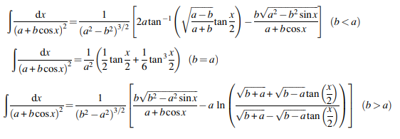

**Figura 1** - Casos para solução da integral mostrada na equação 3 [1]

Dessa maneira, baseado na tabela 1 e comparando os valores a equação 1 podemos especificar cada tipo de solução ao respectivo tipo de órbita.

| Energia | Excentricidade | Cônica |
| --- | --- | --- |
|  |  | Elipse |
|  |  | Parábola |
|  |  | Hipérbole |

**Tabela 1** - Dados relativos à cônicas

## 2.1. Órbita Elíptica

Portanto, resolvendo a integral para o caso elíptico chegamos a seguinte relação para a anomalia média (M):

|  |  | (4) |
| --- | --- | --- |

A partir da análise geométrica [2,3] da Figura 2 chega-se-a nas relações entre as anomalias verdadeira () e excêntrica (E).

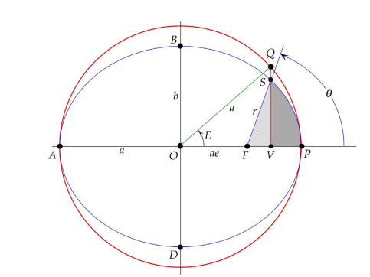

**Figura 2** - Relações entre circunferência e elipse

|  |  | (5) |
| --- | --- | --- |

|  |  | (6) |
| --- | --- | --- |

## 2.2. Órbita Hiperbólica

Agora se tratando do caso hiperbólico, temos a seguinte solução:

|  |  | (7) |
| --- | --- | --- |

A partir da análise geométrica [2,3] da Figura 3 chega-se-a nas relações entre a anomalias média e as anomalias verdadeira () e excêntrica (F).

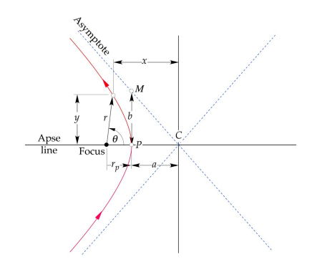

**Figura 3** - Relações geométrica na Hipérbole

|  |  | (8) |
| --- | --- | --- |

|  |  | (9) |
| --- | --- | --- |

# 3. Descrição Numérica

Como forma de boa prática e para facilitar o acesso à informação, além de melhorar a usabilidade, segue abaixo o fluxograma de processos a qual representa de maneira completa, o processo computacional a qual usa-se a linguagem de programação Octave pela plataforma “[www.octave-online.net](http://www.octave-online.net)” [4].

Para melhor resolução, vide anexo 1.

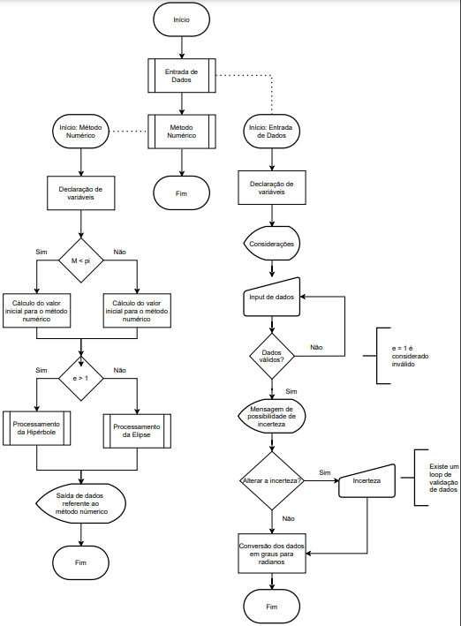

**Fluxograma 1** - Processos e modularização do *Script [5]*

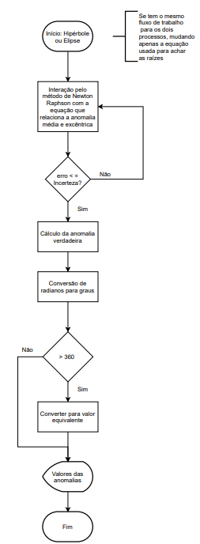

**Fluxograma 2** - Processo lógico para o cálculo das anomalias [5]

# 4. Resultados e discussões

## 4.1. Primeira Parte

Neste tópico se faz necessário analisar a relação entre as anomalias verdadeira, excêntrica e média, de maneira que foi realizada a análise para o seguintes valores de excentricidade: 0,01 ; 0,3 ; 0,6 e 0,9.

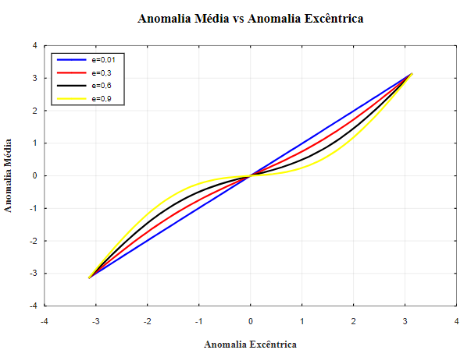

**Gráfico 1** - Relação entre as anomalias média e excêntrica

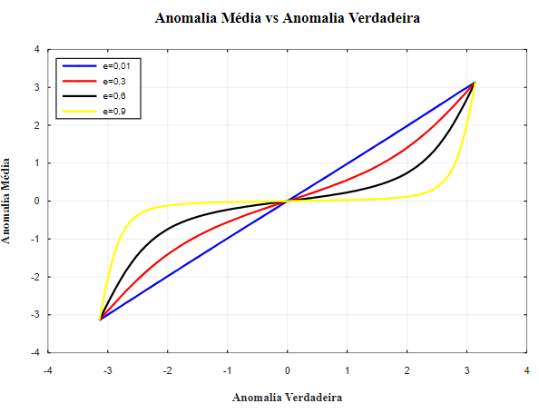

**Gráfico 2** - Relação entre as anomalias média e verdadeira

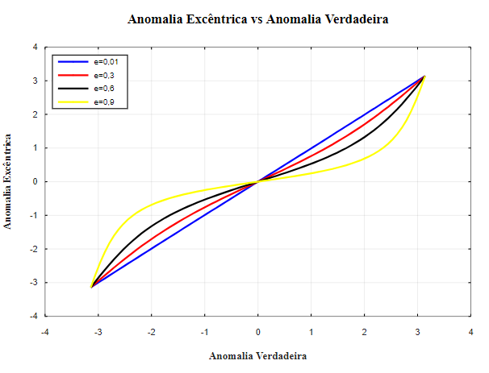

**Gráfico 3** - Relação entre as anomalias excêntrica e verdadeira

Partindo do fato que a anomalia excêntrica foi obtida a fim de aproximar uma órbita elíptica ou hiperbólica para uma circular, é possível aferir que para baixas excentricidades, bem próxima de uma órbita circular, este fato se faz presente e temos uma relação linear entre as anomalias, contudo ao passo que aumentamos a excentricidade, as anomalias perdem essa linearidade entre si e destoam com maior grau em pontos mais longínquos no eixo vertical.

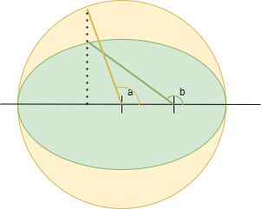

**Figura 4** - Relação geométrica entre a anomalia verdadeira (verde) e excêntrica (amarela)

O interessante é que ao se olhar, principalmente para uma órbita elíptica, a relação entre energia cinética e potencial é muito mais variável ao ponto que a excentricidade aumenta, correlacionando fisicamente o equacionamento geométrico pelas grandezas: velocidade, energia e anomalia.

A anomalia média, é um equacionamento a qual transforma a velocidade variável da órbita elíptica em uma velocidade angular constante, para tanto, esta anomalia possui em sua essência, algo como a distorção do percurso real, ficando para trás perto do pericentro e a frente no apocentro, sendo denominado como o fluxo que se estende ao longo da órbita com o tempo.

## 4.2. Segunda Parte

Neste segundo momento tomamos nosso tempo, para realizar o processo computacional, ou seja, realizar o procedimento de se obter a anomalia excêntrica e verdadeira, se utilizando do método de Newton-Raphson, tendo como dados de entrada a anomalia média e a excentricidade.

Importante ressaltar que para o método mencionado se faz preciso obter um valor inicial e para tanto foi imposta a seguinte condição:

|  |  | (10) |
| --- | --- | --- |

### 4.2.1. Elipse

O problema para o caso elíptico tem os seguintes dados de entrada: M = 206,431o & e = 0,37225.

| **Entrada** | 206,431 | Anomalia Média [graus] |
| --- | --- | --- |
| 0,37255 | Excentricidade |
| **Saída** | 199,356 | Anomalia Excêntrica [graus] |
| -166,845 | Anomalia Verdadeira [graus] |
| 3,26e-10 | Erro relativo |
| 4 | Iterações |

**Tabela 2** - Dados gerais de entrada e saída do problema

Para a anomalia verdadeira, ao padronizar o dado, temos 193,155 graus. Dada a excentricidade, a anomalia média está à frente, tanto da anomalia verdadeira, quanto da excêntrica e isso se dá pela baixa energia cinética próximo do apocentro. Já as anomalias verdadeiras e excêntricas têm uma variação de 6,201 graus entre si, pois em sua relação geométrica, os dois extremos horizontais são pontos aos quais a variação chega a zero.

### 4.2.2. Hipérbole

O problema para o caso hiperbólico tem os seguintes dados de entrada: M = 40,69o & e = 2,7696.

| **Entrada** | 40,69 | Anomalia Média [graus] |
| --- | --- | --- |
| 2,7696 | Excentricidade |
| **Saída** | 22,1267 | Anomalia Excêntrica [graus] |
| 31,1112 | Anomalia Verdadeira [graus] |
| 4,31e-16 | Erro relativo |
| 8 | Iterações |

**Tabela 3** - Dados gerais de entrada e saída do problema

Assim como foi relatado na primeira parte, conforme aumentamos a excentricidade, mais variação teremos ao longo do eixos, entre o apocentro e pericentro, se tratando de uma hipérbole, esse fator é aumentado, assim há grandes variações entre os ângulos obtidos, conforme é exposto pelos dados adquiridos no processo computacional, em que temos variações que se aproximam de 20 graus entre a anomalia média e a excêntrica.

Um fato curioso é o valor de entrada para a anomalia média, que está dentro do primeiro quadrante pois não existem soluções no apocentro, dado que uma hipérbole não é uma órbita fechada e sim uma órbita temporária.

# 

# 5. Conclusão

Com a análise gráfica na primeira parte do presente trabalho, corroborando com a saída de dados da elipse, na segunda parte, se faz satisfeito o estudo aqui empregado. Todos os resultados obtidos possuem sentido físico adequado e confirmam todas as previsões, além de possuírem baixos erros relativos, podendo ser aproximados para zero. Vale ressaltar que para a rotina de conversão de anomalias, os dados foram previamente validados usando sites de terceiros [6], e seus resultados são satisfatórios.

# 6. Referências

[1] - CURTIS, Howard D.. Orbital Mechanics for Engineering Students. Quarta Edição. Daytona Beach, Florida: Elsevier Ltd., 2019.

[2] - PEET. Matthew. Spacecraft Dynamics and Control. Disponível em: <<http://control.asu.edu/Classes/MAE462/462Lecture05.pdf>>. Acesso em 7 de outubro de 2021.

[3] - FOWLER. Michael. Mathematics for Orbits. Disponível em: <<https://galileoandeinstein.phys.virginia.edu/7010/CM_14_Math_for_Orbits.html>>. Acesso em 7 de outubro de 2021.

[4] - Octave Online. Disponível em: <<https://octave-online.net/#>>. Acesso em: 03 de outubro de 2021.

[5] - Diagrams. Disponível em: <<https://app.diagrams.net>>. Acesso em: 12 de outubro de 2021.

[6] - GIESEN, Jurgen. Solving Kepler’s Equation of Ellipitical Motion. Disponivel em: <<http://www.jgiesen.de/kepler/kepler.html>>. Acesso em 12 de outubro de 2021.